ASSUNTO: Solicita ao Sr. Prefeito Municipal, que através de seu departamento competente, informações e relação completa dos veículos adquiridos pela Prefeitura Municipal de Mogi Mirim, locados ao Departamento de Serviços Municipais no Exercício de 2010.
Despacho:
SALA DAS SESSÕES____/____/_____

PRESIDENTE DA MESA

REQUERIMENTO Nº , de 2011.

Sr. Presidente,
Srs. Vereadores,

Para que possamos nos inteirar melhor do assunto e colher subsídios para análise que estamos efetuando,

REQUEREMOS, na forma regimental, e depois de ouvido o Douto Plenário desta Casa, que seja oficiado ao Exmo Sr. Prefeito Arquiteto Carlos Nelson Bueno, para que determine ao seu Departamento Competente, informações conforme abaixo e relação completa dos veículos adquiridos pela Prefeitura Municipal de Mogi Mirim, locados ao Departamento de Serviços Municipais no Exercício de 2010.

- Edital de compra capa a capa.
- Relação contendo ano de fabricação, marca, modelo, nº chassi e placa.
- Empenho e cópia da Nota Fiscal, alusiva a cada veiculo.
- Comprovante de pagamento dos veículos ou cópia de cheque.

Sala das Sessões “Vereador Santo Rótolli”, em 21 de Março de 2011.

VEREADOR DR. Orivaldo Aparecido Magalhães
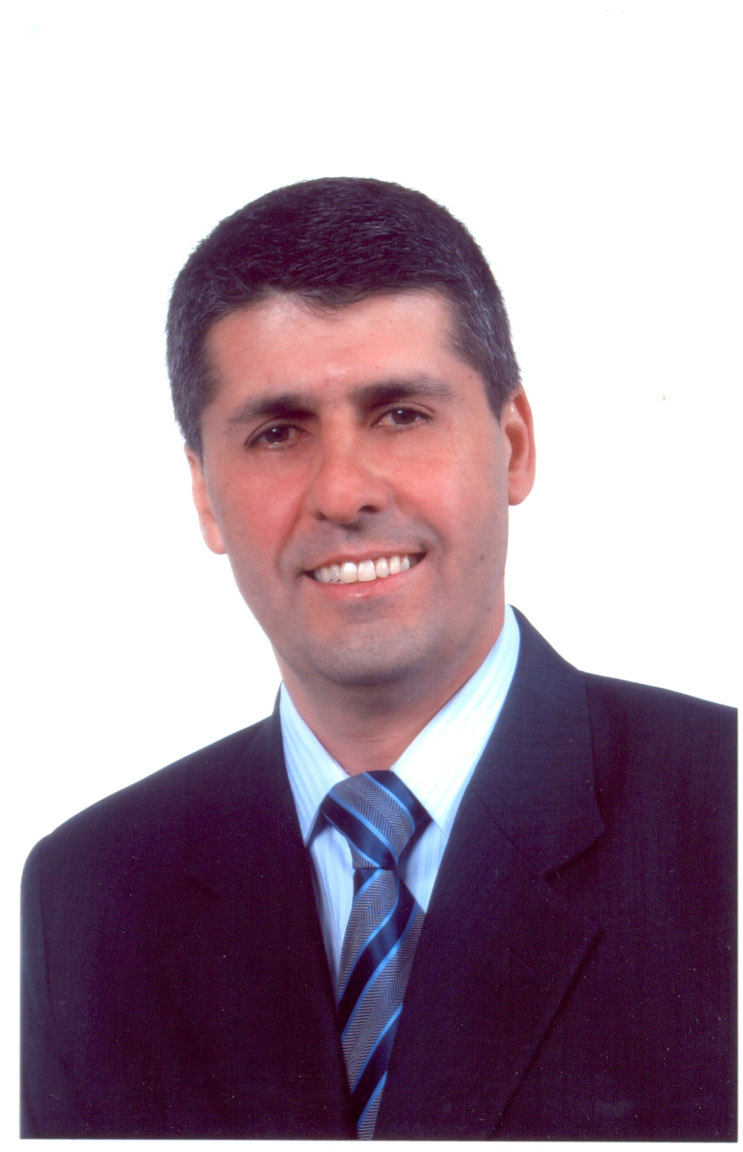
“Magalhães da Potencial”

